**政讯通•全国法制项目文章发布步骤**

一、点击网站右上角登陆

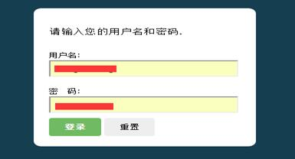

二、点击**会员中心**→**内容管理**→**文章管理**→**发布内容**

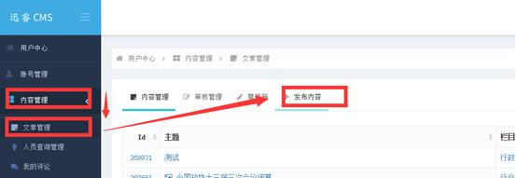

三、选择栏目，填写文章标题、来源、作者、内容

   关键词暂时需要手动添加，直接粘贴文章标题

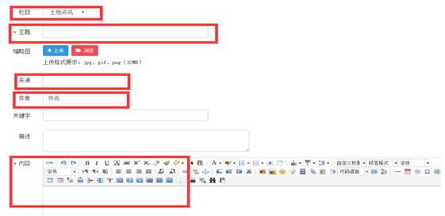

全部填写完成，输入验证码再保存

四、内容管理里可以修改和删除自己发布的文章

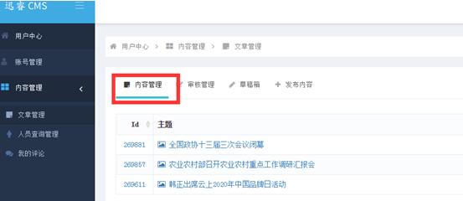

编辑文章正文：

1：桌面点击鼠标右键，新建文本文档。

2：把文章正文复制（Ctrl+C键）粘贴（Ctrl+V）到文本文档中。

3：每个段落前空两个汉字格，段落之间的不要空行。

输入法切换为全角模式，敲两次空格是两个汉字空格

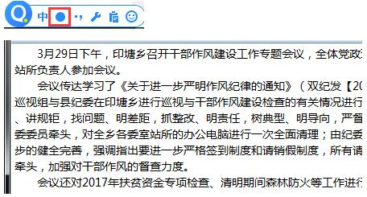

4：将编辑好的文章正文复制粘贴到发布文章的内容框里。

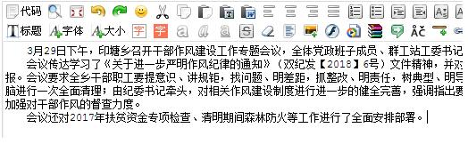

图片上传步骤

1：点击下图中的图标，弹出插入图片。

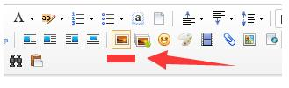

2：图片居中显示, 鼠标左键单击图片或点击图片右侧空白，点击居中按钮。（文字居中也适用）

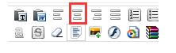

发布成功后，一定要查看文章，如果文章需要修改点击修改文章

注：

1、   根据网站名称和栏目名称的主题，在百度搜索相关的新闻文章，文章需最近一周更新。

2、   文章图片和图片说明需居中显示。图片需先截取保存，再插入到文章中。图片宽度不超过600像素。一篇文章中的所有图片尽量宽度一致。

**视频上传步骤**

本地视频

一、     点击文章发布页面的视频按钮

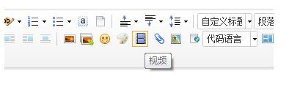

二、     选择本地视频

弹出的框里点击上传视频，再点击选择文件选择需要上传的视频

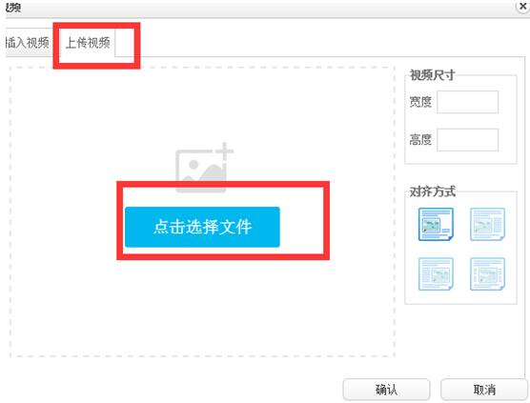

然后点击开始上传，成功后点击确定

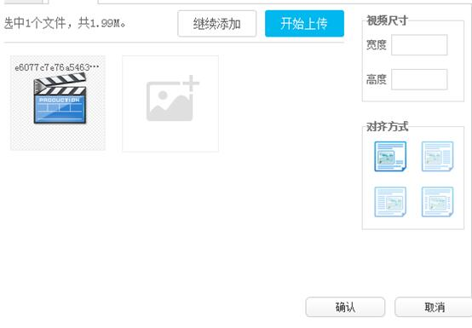

三、     在上传完成的视频右侧空白处点击一下，再点击居中按钮

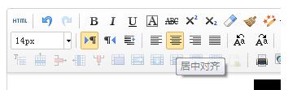

四、     设置宽度

点击视频，下方会出现属性框，再点击修改

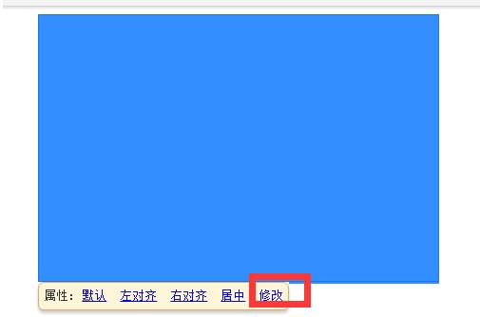

视频宽度如果超过600，需修改600以内，高度随宽度等比例修改，修改完确定

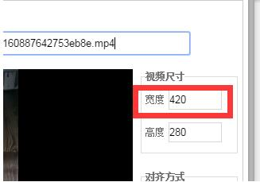

第三方视频

一、     查找视频分享代码

打开需要发布的视频播放页，点击复制分享里的嵌入代码（通用代码）

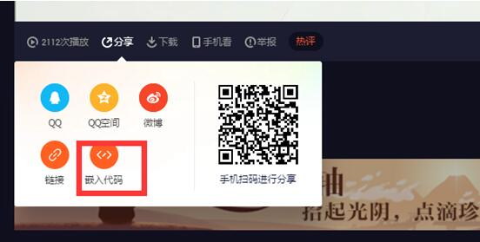

二、     进入网站发布文章页面点击html（源码）按钮，在需要插入视频的位置粘贴嵌入代码

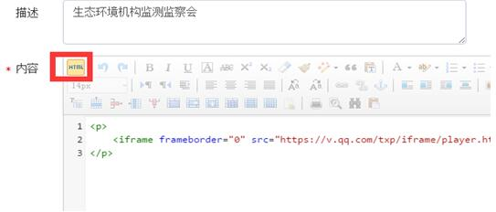

三、     设置视频宽度和高度

在<iframe后敲一下空格并插入width="550" height="450"

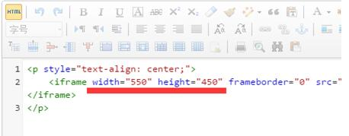

四、     再次点击html（源码）按钮，点击编辑器视频右侧空白处，再点击居中按钮

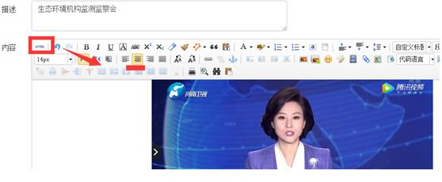

**信件发布格式**

1.       标题：加粗，字号大点

2.       称呼：顶格

3.       祝颂语：此致，另起一行空两格；敬礼，另起一行顶格。

4.       署名和日期：居右

信件标题

王某某：

　　你好，信件正文。

　　此致

敬礼

张某某

2019.10.15